LEZIONE 19

Realizzare un interprete in Ocaml
Considerando un semplice linguaggio per scrivere espressioni aritmetiche
Exp e:= e1 + e2 | e1 * e2 | n ∈ Int (le costanti intere sono valori che non devono essere valutati ulteriormente)
v ∈ Values := n ∈ Int

Per valutare un'espressione e utilizziamo eval(e) t.c. :
- e = n allora eval(e)=n
- e = e1 + e2, se eval(e1) = v1 & evan(e2) = v2 allora eval(e1 + e2) = v1 + v2
- e = e1 * e2, se eval(e1) = v1 & evan(e2) = v2 allora eval(e1 * e2) = v1 * v2

Graficamente:

In Ocaml (per rappresentare AST):
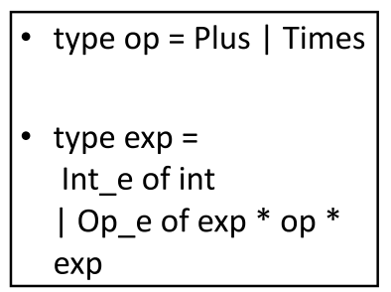
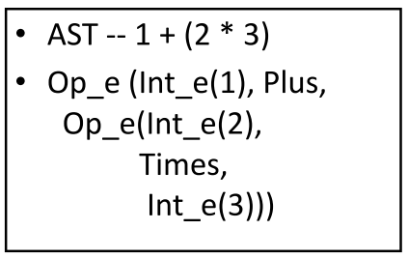

Ora serve, però, decodificare/interpretare un'espressione in termini delle operazioni primitive sulla macchina virtuale che stiamo utilizzando (in questo caso quella di Ocaml):
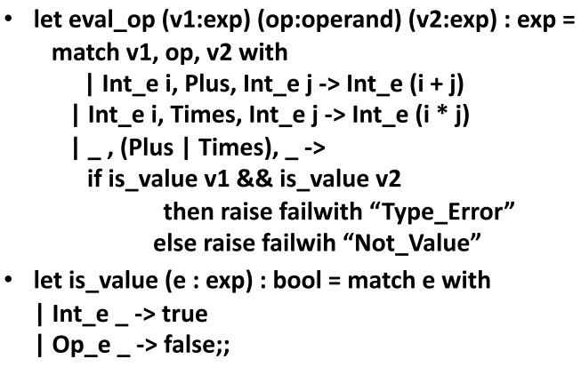
(qui si capisce che le valutazioni vanno a sx verso dx e che ha una valutazione eager: prima si valuta e1 poi e2 e infine si opera con i valori ottenuti)

esempio:
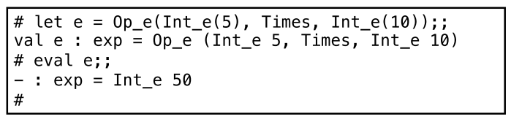

In generale:

Regole di valutazione
Sia exp un'espressione e v un valore, diciamo che v è il valore di exp se valutando exp otteniamo v come risultato.
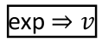

Valutazione di valori
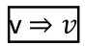

Valutazione di operatori

Tra queste e le regole in Ocaml non c'è alcuna differenza: la regola di valutazione matematica corrispondente esattamente al meccanismo di calcolo scritto all'interno di un linguaggio di programmazione.
Lo facciamo perché così possiamo dimostrare una proprietà: la correttezza di un interprete.
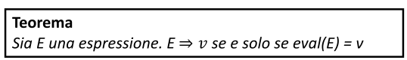
(Si dimostra per induzione strutturale)

Passiamo a linguaggi più articolati
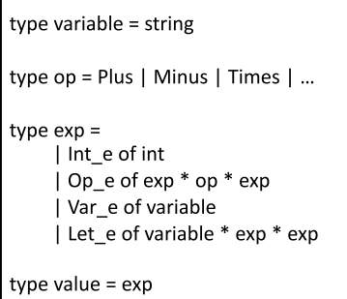

Esempio:

Interprete 1.0

(Runtime Support)
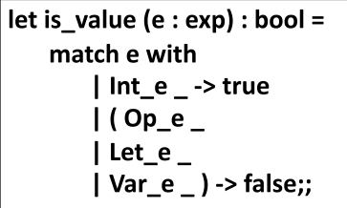
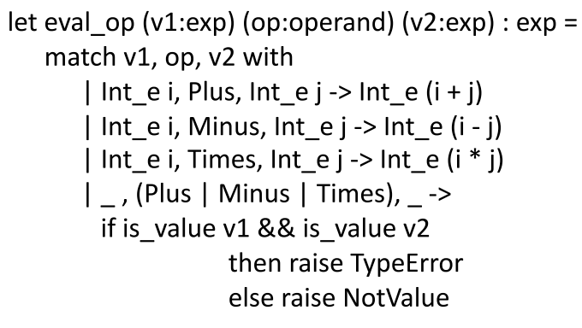
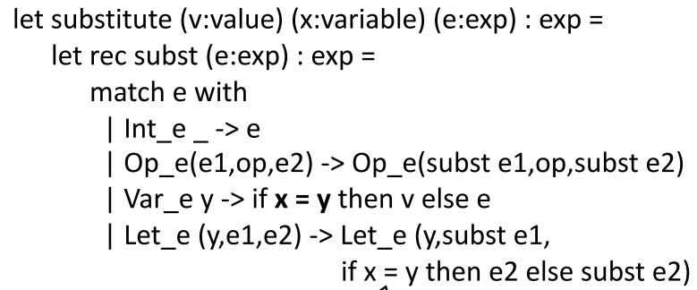

(Interprete)
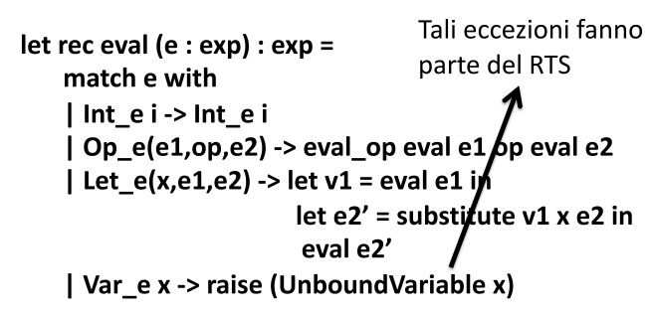

Interprete 2.0
Aggiungiamo adesso le Funzioni.
Aggiorniamo!
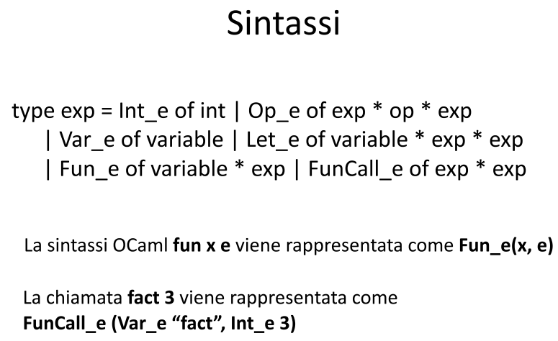
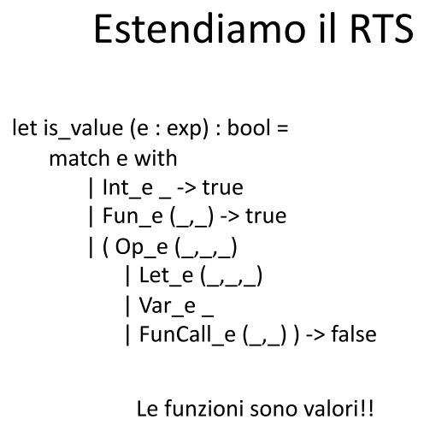

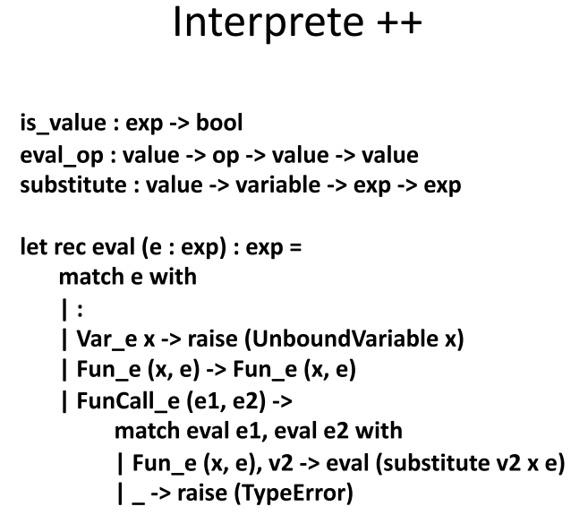

Interprete 2.5
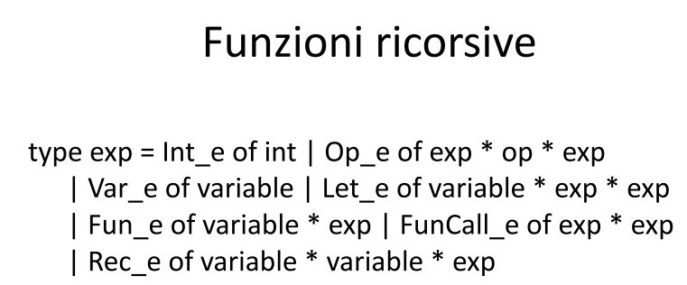
Esempio:
Let g = rec f x → f(x+1) in g 3

tradotto:
Let_e ( “g”, Rec_e ( “f”, “x”, FunCall_e ( Var_e “f”, Op_e (Var_e “x”, Plus, Int_e 1)), FunCall ( Var_e “g”, Int_e 3))

Morale
Abbiamo imparato che Ocaml può essere utilizzato come linguaggio per simulare gli interpreti e quindi simulare la semantica operazionale dei linguaggi di programmazione, incluso se stesso.
Di fatto abbiamo fatto un interprete di Ocaml in Ocaml.
Il vantaggio è quello di vedere la simulazione dell'implementazione.
Lo svantaggio è che è complicato: avere un interprete che fa tutte queste operazioni è poco efficiente infatti negli interpreti ideali non abbiamo mai una nozione di sostituzione (→ il runtime è più complicato).

Interpreti, compilatori e semantica operazionale
Colleghiamo l'uso delle tecniche di natura formale basata sulla semantica operazionale per la definizione di “interprete” del linguaggio.

Linguaggi di programmazione
Per studiare un linguaggio di programmazione per noi, si ottiene dalla semantica del linguaggio.
La semantica sarà una guida per la progettazione, l'implementazione e l'uso di un linguaggio di programmazione.

Un linguaggio di programmazione possiede:
- una sintassi che definisce le “formule ben formate” del linguaggio. Ovvero i programmi sintatticamente corretti, tipicamente generati da una grammatica.
- Una semantica che fornisce sia un'interpretazione dei “token” in termini di entità (matematiche) note che un significato ai programmi sintatticamente corretti.

Sintassi
La sintassi concreta di un linguaggio di programmazione è definita di solito da una grammatica libera da contesto.
La sintassi astratta è una rappresentazione lineare dell'albero sintattico dove gli operatori sono nodi dell'albero e gli operandi sono rappresentati dai sottoalberi (abbiamo sia una notazione lineare che una grafica).

Semantica
Tre metodi principali di analisi semantica:
- Semantica operazionale: descrive il significato di un programma in termini dell'evoluzione (cambiamenti di stato) di una macchina astratta (quella che utilizzeremo per comprendere com'è il runtime dei linguaggi di programmazione).
- Semantica denotazionale: il significato di un programma è una funzione matematica definita su opportuni domini.
- Semantica assiomatica: descrive il significato di un programma in base alle proprietà che sono soddisfatte prima e dopo la sua esecuzione.

Semantica operazionale
La semantica operazionale descrive come vengono modificati gli stati della macchina astratta di esecuzione del linguaggio. Dunque bisogno avere un modo per definire in maniera formale gli stati legali dell'esecuzione, delle regole che ci dicono che da uno stato si passa ad un altro e gli stati finali.
Utilizziamo un sistema di transizioni il quale è costituito da:
- un insieme Config di configurazioni (stati)
- una relazione di transizione → ⊆ Config X Config
Notazione: c → d significa che c e d sono nella relazione → (cambiamento di stato)
Ovvero c → d significa che lo stato c evolve nello stato d
Una semantica operazionale “small step” la relazione di transizione descrive un passo del processo di calcolo.
Noi vedremo quella “big step” in cui la relazione di transizione descrive la valutazione completa di un programma/espressione e scriveremo e => v se l'esecuzione del programma/espressione e produce il valore v.

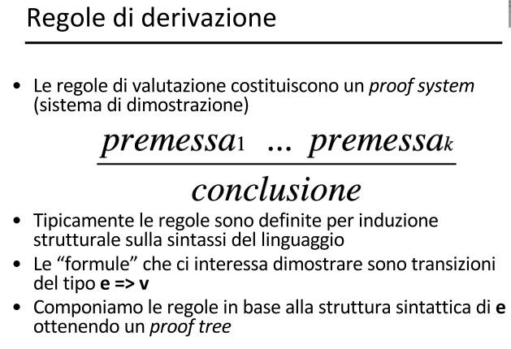
Quello che vedremo è come ogni regola del proof sysyem corrisponde operazionalmente ad un programma Ocaml, permettendoci di derivare in modo sistematico, a partire dalla semantica operazionale, le regole di base dell'interprete Ocaml.

